WITAJCIE KOCHANI! 19 CZERWCA
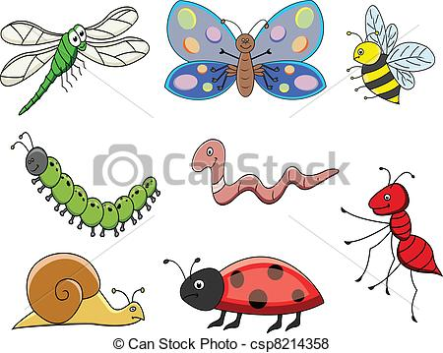TO SĄ MIESZKAŃCY KOLOROWEJ ŁĄKI. Macie taką łąkę WSZĘDZIE, gdy wyjrzycie przez okno, pójdziecie na spacer, czy w pole.
Owady są na łące, bo to ich jakby dom. Każdy z Was bywa na łące, lubicie się bawić, biegać , łapać motyle. To piękne środowisko, które zna każde dziecko. Jest niepowtarzalne, jeśli człowiek nie ingeruje. Ćwiczenia str.44,45, -przypomnicie sobie ich nazwy i napiszecie. W Podręczniku na str. można poczytać na str.46.
https://www.youtube.com/watch?v=LKLf5EN1Ff4 Wędrówki skrzata Borówki
https://www.youtube.com/watch?v=eOOfjYBIyak piosenka z łąki
Na łące rosną rośliny zielne, które są lecznicze.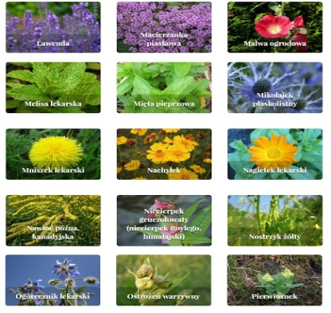Każdą z tych roślin można użyć na różne dolegliwości. Wystarczy zerwać, wysuszyć i pić napary.
Zadanie końcoworoczne ;wykonaj zielnik: zasusz rośliny zielne, które spotkasz na spacerze . Przyklej do kartek papieru lub bloku. Podpisz ich nazwy. Choćby jednym zdaniem opisz ich przeznaczenie. Czas wykonania -całe wakacje!!!
Oddacie we wrześniu
!!! Podręczniki Wasze oddacie we wtorek od godz. 11.00, będę czekać w Szkole na Rodziców. Pani Gosia pa pa

